### 2019.07.24学习笔记

1. **maven相关知识**

**1）maven项目的完整构建过程**

清理、编译、测试、打包、集成测试、验证、部署

**2）maven生命周期**

* clean：清理项目

pre -clean：执行清理前的工作；

clean：执行上一次构建生成的所有文件

post -clean：执行清理后的文件

* default：构建项目

* site：生成项目站点

pre -site：在生成项目站点前要完成的工作

site：生成项目的站点文档

post -site：在生成项目站点后要完成的工作

site -deploy：发布生成的站点到服务器上

**3）pom.xml常用元素**

* pom是maven项目的核心管理文件，用于项目描述、组织管理、依赖管理和 构建信息的管理

*常用标签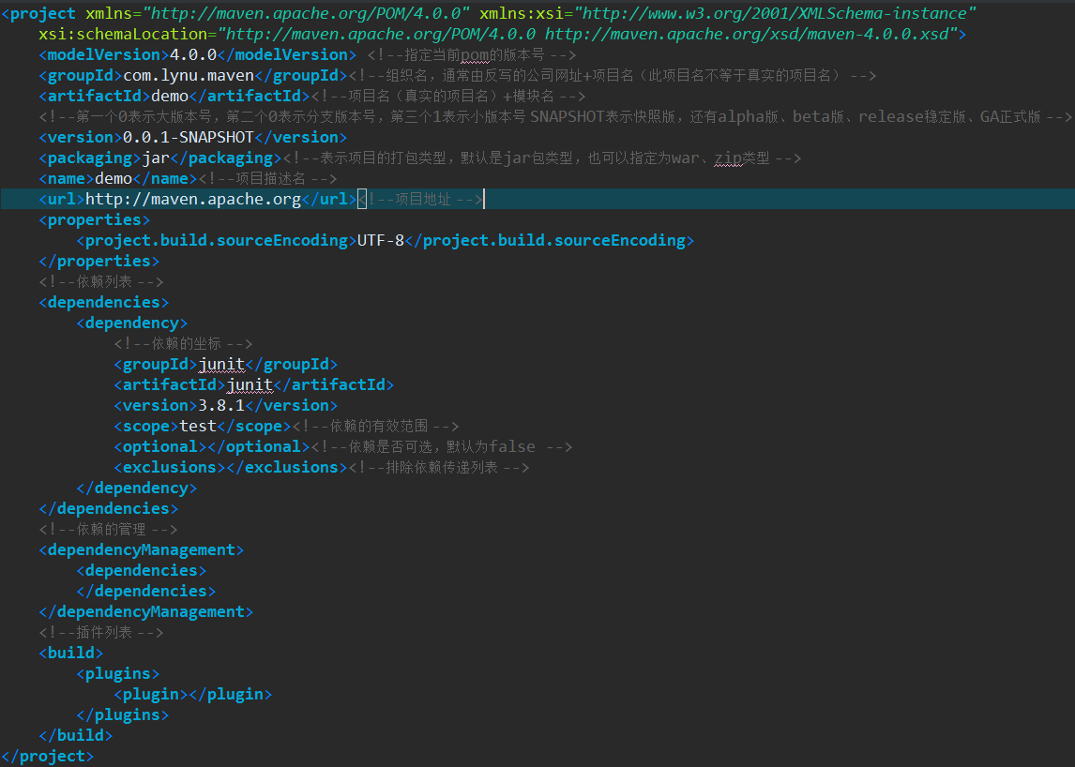

**4）maven的传递依赖**

说明：《古惑仔》中，山鸡依赖于楠哥，楠哥依赖于B哥，所以，山鸡也依赖于B哥，这就是maven的依赖传递

* 由于山鸡依赖于楠哥，所以需要在山鸡的pom中配置楠哥的坐标，在<dependencies></dependencies>标签中配置，如下图所示：

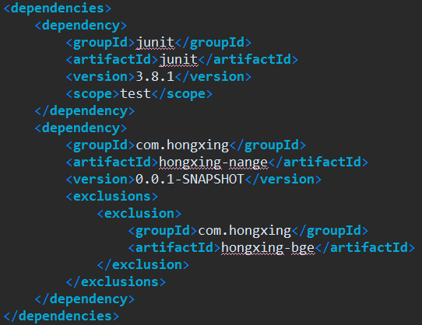

配置好后，对山鸡的pom.xml进行编译，如果发生错误，找不到楠哥的jar（说明在本地仓库和中央仓库都没有找到楠哥的jar）。则需要先对楠哥进行打包安装（package命令和install命令），安装命令用于将楠哥的jar安装到自定义的本地仓库。然后重新编译山鸡的pom.xml，就成功了，然后查看山鸡的依赖关系，发现如下图所示：

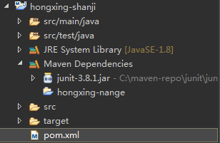

**可以看到Maven Depenencies下面有了楠哥的依赖。**

1. **依赖的解除（使用<exclusions></exclusions>标签）**

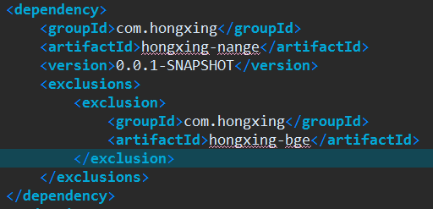

1. **聚合（使用<modules></modules>标签）**

* 聚合就是将多个Maven项目一起打包安装到本地仓库

* 新建项目，配置其pom.xml

* <packaging>pom</packaging>将此标签的jar改为pom

* 在<modules></modules>标签中配置要打包安装的项目

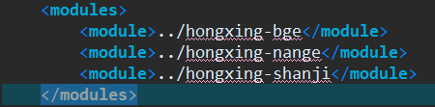

* 运行hongxing-aggreation项目的pom，使用（clean -install命令）

1. **继承（使用<dependencyManagement></dependencyManagement>标签）**

* 像Java中的继承一样，可以把多个项目的中相同的依赖提取出来，放在另一个项目中， 让其他的项目来继承这个项目，这样做减少了重复的代码的使用。

* 新建一个项目hongxing-parent，把hongxing-bge中的Junit提取出来，放在 hongxing-parent中，然后让hongxing-bge来继承hongxing-parent中的Junit。

* 在父类中使用<dependencyManagement></dependencyManagement>标签来管理共同 继承的依赖

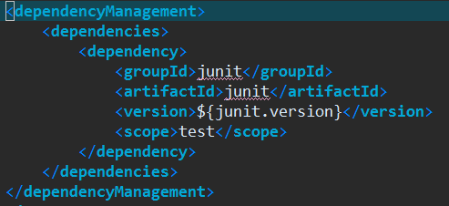

* 在子类中来继承父类的依赖（使用<parent><parent>标签）

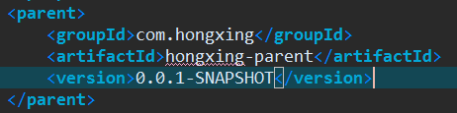

1. **使用maven创建web项目**

**\* 选择web**

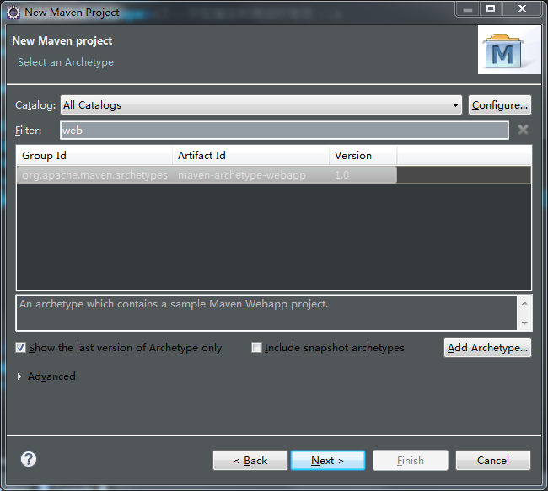

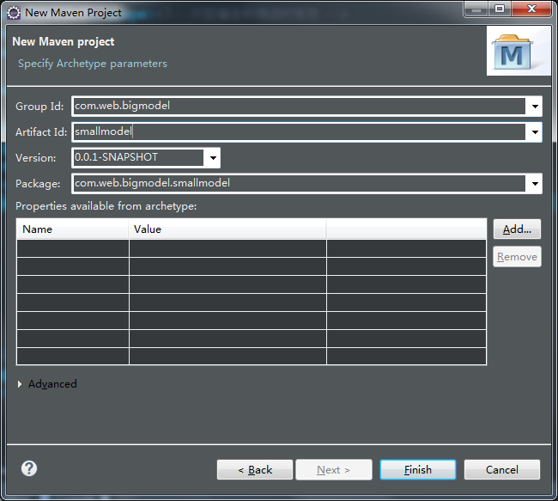

**注：Group Id一般写大项目名，Artifact Id一般写子项目名（项目的模块名）**

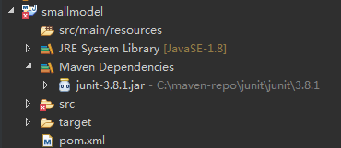

**创建好的项目目录**

**报错原因：pom.xml中没有设置servlet的api，解决方法如下所示，在<dependencies> 标签中设置servlet的依赖：**

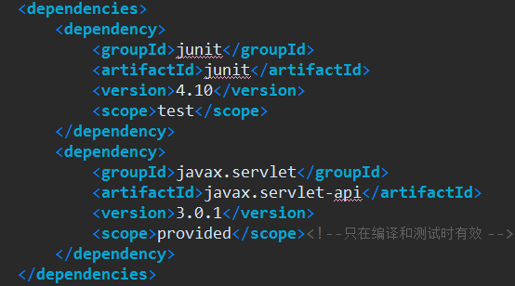

**接下来配置Tomcat插件**

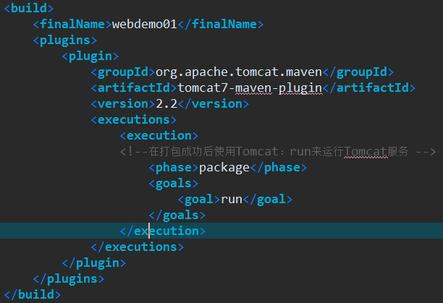

**最后运行项目（run as，选择Maven build...，然后输入相应的命令clean -package，上 图指明了打包成功后运行Tomcat，所以执行package命令）**

**在浏览器输入相应的路径名（localhost：8080/smalldemo来运行项目）**